"Мир, окружающий ребёнка, - это, прежде всего, мир природы с безграничным богатством явлений, с неисчерпаемой красотой. Здесь, в природе, вечный источник детского разума. Очень важно с ранних лет развивать в детях умение созерцать, наслаждаться ею, вглядываться в неё и вслушиваться".

Сухомлинский В. А

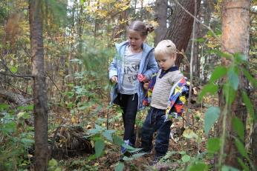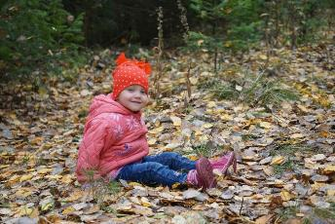

Общение с природой имеет большое значение для познавательного развития детей дошкольного возраста. Дети с удовольствием общаются с живыми существами, наблюдают за ними, охотно наблюдает за растениями.

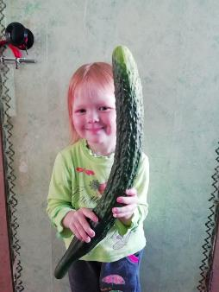

Дошкольники проявляют любознательность: задают вопросы, высказывают свои суждения. Общение с природой предлагает массу возможностей для развития речи ребенка, движений, воображения - это формирует хорошую основу для его интеллектуального развития.

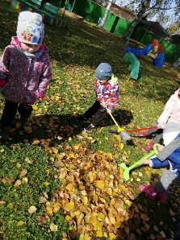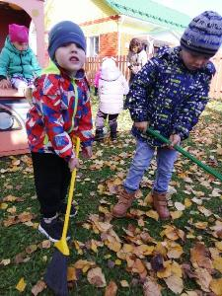

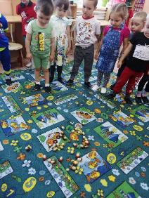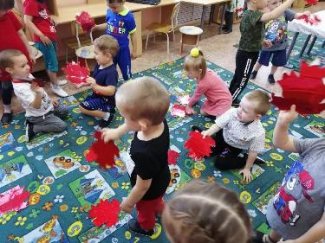

Детские впечатления, полученные от общения с природой, запоминаются человеком на всю жизнь. Именно поэтому очень важно ввести ребенка в природу с самого раннего возраста. Осень - одно из самых красивых времен года. Эта природная красота понятна и доступна даже самому маленькому ребенку. Осень-время года, благоприятное для развития у детей предпосылок наблюдательности, интереса к явлениям природы и жизни людей, развития воображение, для того, чтобы вызывать у детей эстетический отклик на красоту осени.

